小学语文三年级下册第一单元单元作业设计
一、单元信息
学科
语文
年级
学期
教材版本
人教版
单元名称
第一单元
基本
信息
三年级
第二学期
单元组
织方式
自然单元
序号
课时名称
《古诗三首》
《燕子》
对应教材内容
第1课
1
2
3
4
第2课
课
时
信
息
《荷花》
第3课
《昆虫备忘录》
第4课
5
6
7
口语交际：春游去哪儿玩
习作：我的植物朋友
《语文园地》
口语交际
习作
语文园地
二、单元分析
单
元
（一）识字与写字
1．对学习汉字有浓厚的兴趣，养成主动识字的习惯。
2．累计认识常用汉字2500个左右，其中1600个左右会写。
3．有初步的独立识字能力。
分
析
课
（二）阅读
标 1．用普通话正确、流利、有感情地朗读课文。
2．初步学会默读，做到不出声，不指读。学习略读，粗知文章大意。
3．能联系上下文，理解词句的意思，体会课文中关键词句表达情意的作
用。能借助字典、词典和生活积累，理解生词的意义。
4．能初步把握文章的主要内容，体会文章表达的思想感情。能对课文中
不理解的地方提出疑问。
要
求
（三）习作

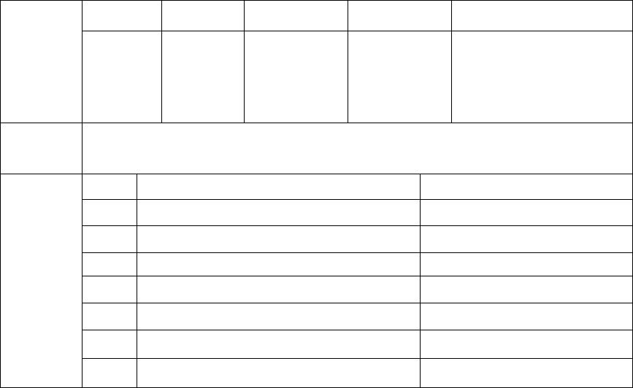

1．乐于书面表达，增强习作的自信心。愿意与他人分享习作的快乐。
2．观察周围世界，能不拘形式地写下自己的见闻、感受和想象，注意把
自己觉得新奇有趣或印象最深、最受感动的内容写清楚。
3．尝试在习作中运用自己平时积累的语言材料，特别是有新鲜感的词句。
4．学习修改习作中有明显错误的词句。根据表达的需要，正确使用冒号、
引号等标点符号。
（四）口语交际
1．能用普通话交谈。学会认真倾听，能就不理解的地方向人请教，就不
同的意见与人商讨。
2．能清楚明白地讲述见闻，说出自己的感受和想法。讲述故事力求具体
生动。
（五）综合性学习
1．能提出学习和生活中的问题，有目的地搜集资料，共同讨论。
2．结合语文学习，观察大自然，观察社会，用书面或口头方式表达自己
的观察所得。
3．能在教师的指导下组织有趣味的语文活动，在活动中学习语文，学会
合作。
本单元围绕“美丽的大自然”这个主题，选编了《古诗三首》《燕
子》《荷花》和《昆虫备忘录》这四篇课文。《古诗三首》选编了三首
写景的古诗，表达了作者对大自然的热爱之情。《燕子》描绘了充满生
机的如诗如画的春天景色，赞美了活泼可爱的小燕子，表达了对春天到
来的欢欣之情。《荷花》描写了“我”夏日去公园看荷花的情景，以及
“我”沉浸在此景中，与荷花融为一体的感受。作者想象丰富，通过描
写荷花的清新美丽，表达了热爱荷花、热爱大自然的感情。《昆虫备忘
录》用生动有趣的笔调向我们介绍了蜻蜓、瓢虫、独角仙、蚂虾等昆虫，
表达了对大自然和自然万物的好奇与热爱。
教
材
分
析
本单元“口语交际”安排了大家交流关于“春游去哪儿玩”的内容。“习
作”要求写“我的植物朋友”。“语文园地”中，“交流平台”主要是
让大家品味一些优美生动的语句，“识字加油站”要求会认9个生字，“词
句段运用”主要是帮助大家学会更恰当地运用词语，“日积月累”提供
了一首描写江南美景的词让大家积累。
三年级的学生，有了一定的自主阅读能力，学习习惯也有一定的养成，
学



开始有了初步的自学能力，大部分学生对于语文的学习有一定的积极性。
三年级学习内容明显增加，难度也有所加大，所以更应该培养踏实、勤奋
的学习态度，同时还要引导学生充分发挥自主性，主动学习。
情
分
析
三、单元学习与作业目标
序号
单元学习与作业目标
1
2
3
认识28个生字，读准4个多音字，会写36个字，会写34个词语。
能正确、流利、有感情地朗读课文。背诵古诗和指定的课文段落。默
写《绝句》。
能积累“剪刀似的尾巴”等词语，体会优美生动的语句并摘抄。能仿
照文中的片段，写一种自己喜欢的植物。
能向同学推荐春游值得去的地方，说清楚好玩之处和可以开展哪些活
动。
4
观察一种植物，做简单的记录卡。能借助记录卡，写清楚植物的样子、
颜色等，并写出自己的感受。
5
四、单元作业设计思路
结合“双减”意见下作业负担不能过重的要求，落实立德树人的教育宗
旨，促进学生知识、能力与思维品质的全面发展，在夯实基础知识的同时，
培养学生的创新精神、想象能力、实践能力以及团队合作精神。
五、课时作业

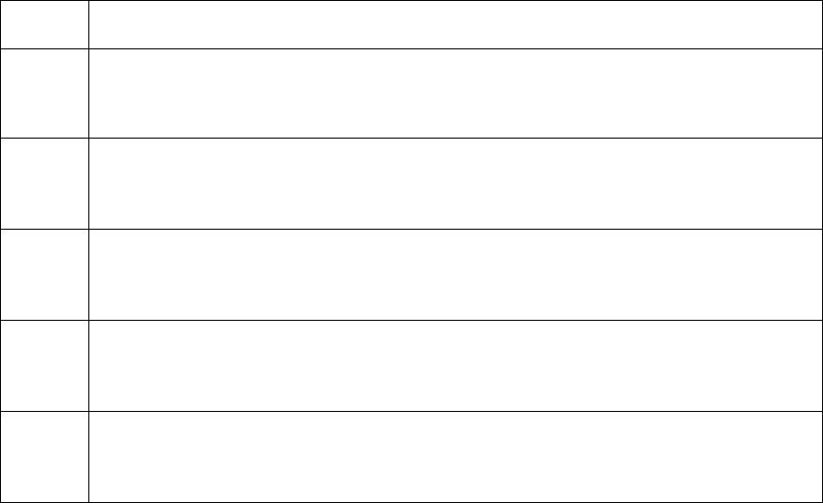

1.《古诗三首》（第一课时作业）
作业
层次
作业分
析与设
计意图
时
长
作业内容
评价设计
一、诗海遨游。
1.我是默写小能手。
本题
主要考查
学生对单
元基础性
知识的了
解和掌
评价主体：
基
础
性
作
业
学生
教师
握，既巩
固了生字
词的掌
5
评价方式：
分
钟
握，又加
深了对古
诗文的理
解。
2.给下列加点的字选择正确的读音。（用“√”标出）
自我评价 ☑ 
生生互评 ☑ 
教师评价
融化（rónɡ róu）
鸳（yuān yān）
二、牛刀小试
燕子（yān yàn）
鸯（yānɡ iānɡ）
本题
主要是训
练学生对
形近字的
辨析，并
通过填空
的方式提
炼诗句中
的关键
息，体会
作者情
感。适当
拓展，积
累春天的
诗句。
评价主体：
1.比一比，再组词。
{ {
融（
溶（
）
）
燕（
雁（
）
）
提
升
性
作
业
学生
教师
2.本诗作者是
代诗人
，被称
为
。他在这首诗中描写了这些景物：
5
评价方式：
，表达了诗人
3.我还知道其他描写春天的诗句：
（1）
的情感。
分
钟
自我评价 ◻ 
生生互评 ☑ 
教师评价
（2）
（3）
综
合
性
作
业
结合图片
想象画评价主体：
面，既加
三、妙笔生花
结合图片，发挥想象，说一说《绝句》这首诗写了
深学生对
诗句的理
解，培养
学生的想
象力，又
训练了学
生的语言
学生
教师

怎样的景象。
10
分
钟
评价方式：
自我评价 ◻ 
生生互评 ☑ 

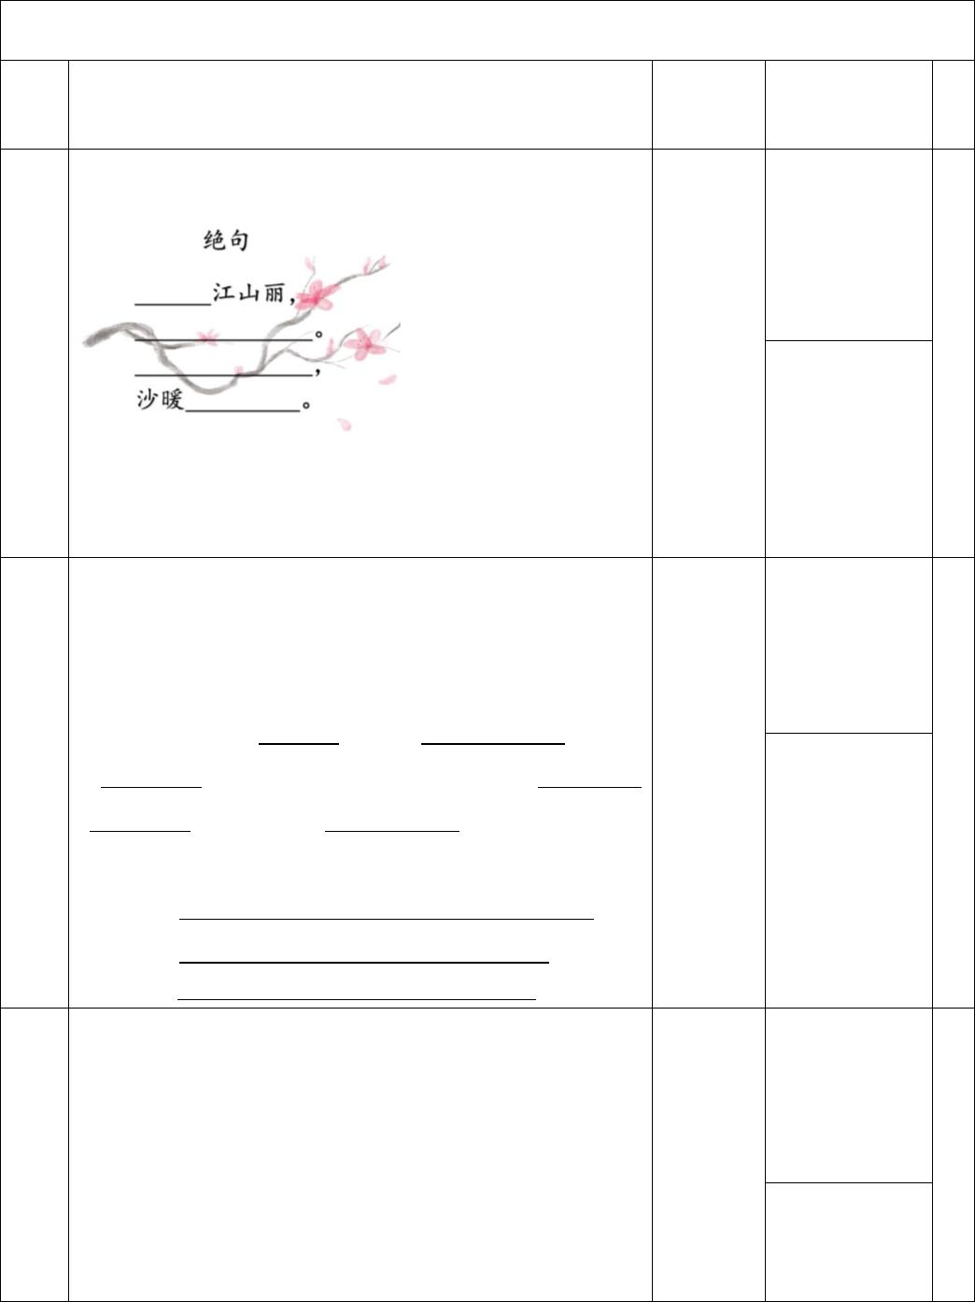

表达能教师评价
力。
1.《古诗三首》（第二课时作业）
作业
层次
作业分
时
长
作业内容
析与设
计意图
评价设计
巩固
一．词海拾贝
本课会写
和会认的
生字，培养
学生良好
的书写习
惯，并通过
评价来提
高学生书
写积极性。
评价主体：
1.读下面句子，并将词语补充完整。
huì chóng
基
础
性
作
业
学生
教师
我们正在欣赏（
）和尚画的画,那里有
lú yá
yuān yāng
短短的（
）和一对对（
）。
2.给下列加点的字选择正确的读音。（用“√”
5
评价方式：
分
钟
标出）
自我评价 ☑ 
生生互评 ☑ 
教师评价
竹（zhú zú)
两（liǎng liǎ)
暖（nuǎn luǎn) 蒿（hāo gāo)

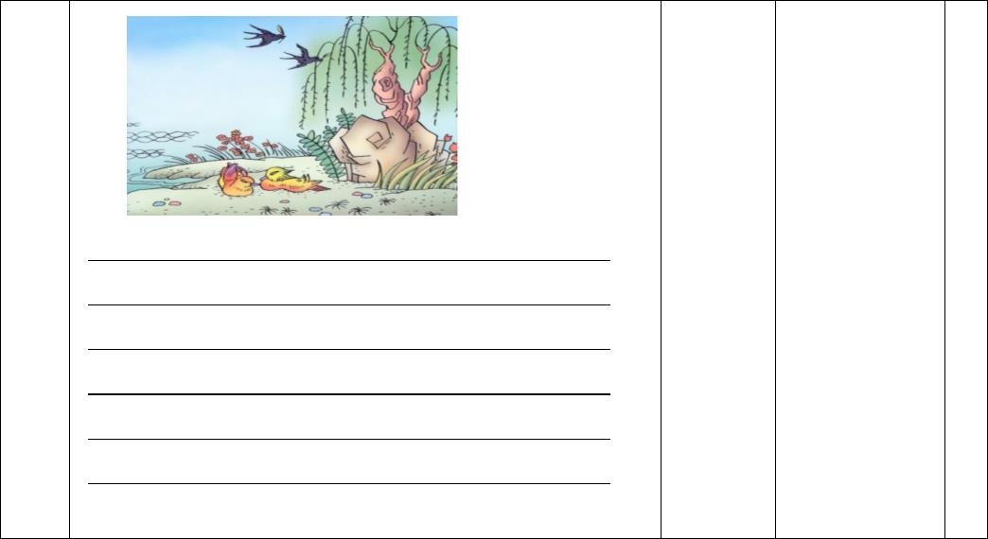

适当
拓展对诗
人的了
解，增加
学生的课
外积累。
紧扣单元
语文素，
理解古诗
并想象诗
二．走进古诗。
评价主体：
1.《惠崇春江晚景》是
代诗人
，
提
升
性
作
业
学生
教师
他和
、
并成为“三苏”。
2.这是一首“题画诗”。其中，画幅中没有而诗中
出现了的景物是
。
3.试着想象“竹外桃花三两支”所描绘的美丽景象，句所描绘的画面
10
分
钟
评价方式：
并把你想象到的画面写下来：
自我评价 ◻ 
生生互评 ☑ 
教师评价
三．诗词大世界
通过古
诗填空，拓
展学生思
评价主体：
综
合
性
作
业
1、填数字，补全诗句。
不知细叶谁裁出，（
故人西辞黄鹤楼，烟花（
学生
教师

维，也让学
生体会到古
诗学习的乐
趣。
5
）月春风似剪刀。
分
钟
）月下扬州。
评价方式：
飞流直下（
）千尺，疑似银河落(
)天。
自我评价 ◻ 
生生互评 ☑ 
教师评价
朝辞白帝彩云间，（
）里江陵（
）日还。

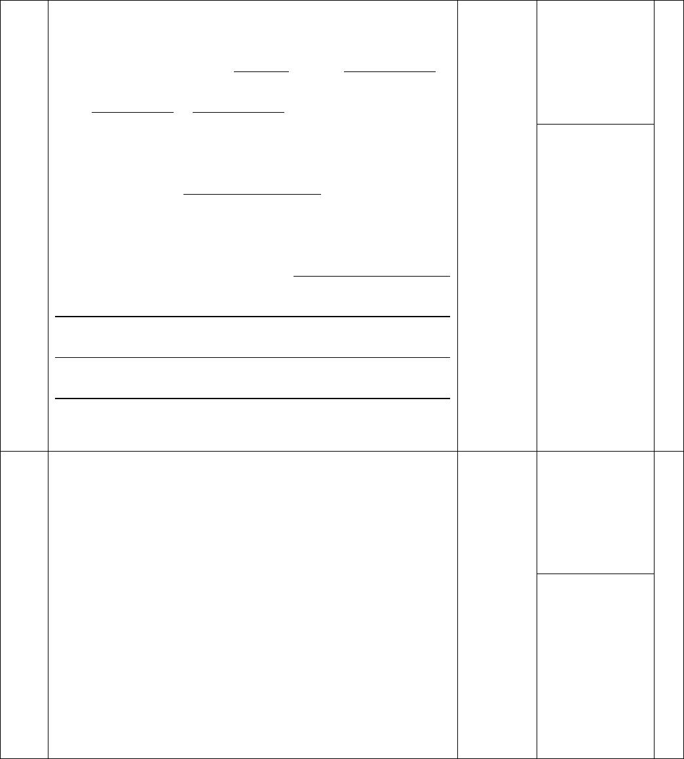

1.《古诗三首》（第三课时作业）
作业
层次
作业分
析与设
计意图
时
长
作业内容
评价设计
1.请用“/”给古诗划节奏。
三衢道中
三年
级学生可
以通过给
诗歌划节
奏，感受
诗歌的节
奏和韵律
之美。
评价主体：
宋
曾几
基
础
性
作
梅子黄时日日晴，
小溪泛尽却山行。
绿阴不减来时路，
添得黄鹂一两声。
学生
教师
4
评价方式：
业 2.请给下面的字注音。
衢（）曾几（）（）
泛（）减（）
分
钟
自我评价 ☑ 
生生互评 ☑ 
教师评价
在整
体诗歌
后，借助
想象，大
评价主体：
1.诗人在回来的路上都看到了、听到了什么？
提
升
看到：
听到：
学生
教师
性 2.假设你是曾几，当你游玩一天，疲惫不堪，眼前突然多胆想象画
8
作
业
出一抹亮黄，你的心情如何?
面，从而
体会诗人
情感。
评价方式：
分
钟
自我评价 ◻ 
生生互评 ☑ 
教师评价
1.朗读古诗
本诗创作
时间是梅评价主体：
雨时节，
闲居初夏午睡起
宋
综
合
性
作
业
杨万里
梅子留酸软齿牙，
芭蕉分绿与窗纱。
日长睡起无情思，
闲看儿童捉柳花。
朗诵同样
时节的古
诗有助于
学生体验
学生
教师

5
分
钟
2.如果你与诗人同行，那用彩笔把你看到的景色画下来吧。情感，展
开想象；
评价方式：
发挥学生
主观能动
性将想象
之物实物
化，在创
作中体会
感情。
自我评价 ◻ 
生生互评 ☑ 
教师评价

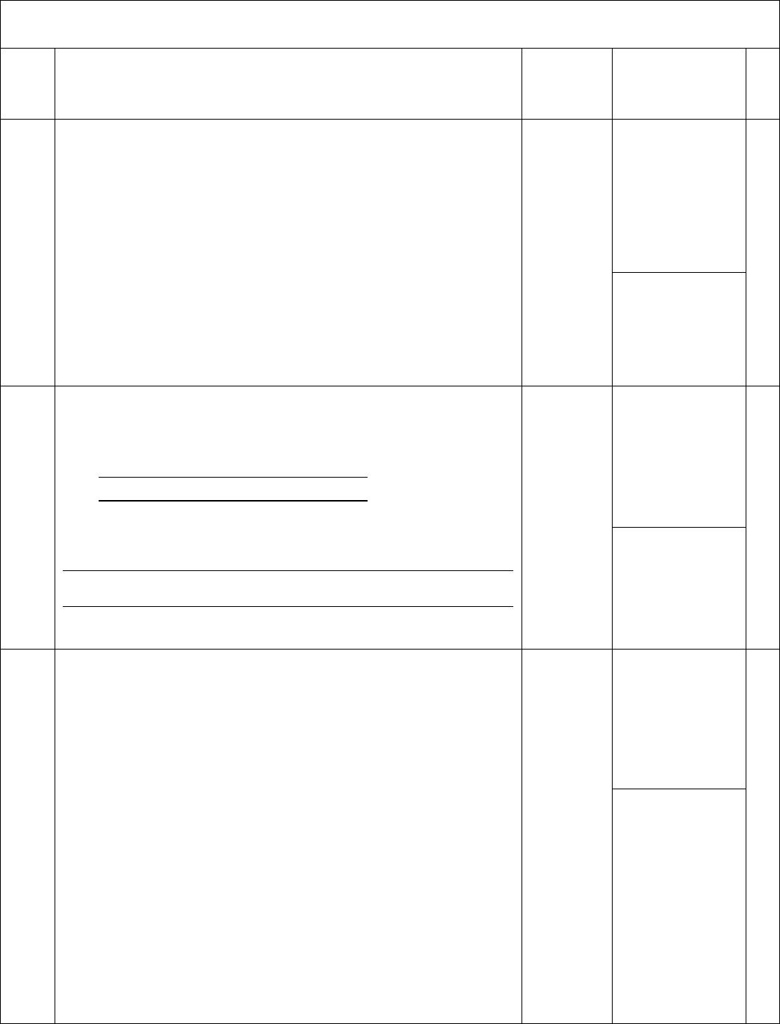

2.《燕子》(第一课时作业）
作业
层次
作业分析
与
时
长
作业内容
评价
设计意图
设计
评价主
体：
1.看拼音，写词语。（必做题）
jù lǒng
chūi
fú
còu ch
巩固
5
本课会写学生
的生字，教师
培养学生
分
钟
éng
良好的书
写习惯，
基
础
性
作
业
ǒu
ěr
xiān xì
并通过评
评价方
价来提高
式：
学生书写
积极性。
自我评
2.词语搭配，填一填
价
生生互
评
拂（
佛（
）
）
掠（
凉（
）
）
教师评
价
沾（
站（
）
）
凑（
奏（
）
）
评价主
体：
1.连一连。
通过
轻快有力的
光彩夺目的
伶俐可爱的
旷亮无比的
乌黑的
燕子自读课学生
文，预习教师
1
湖面
0
羽毛生字，初
分
评价方
步了解文
式：
图画
翅膀章中的优
钟
提
升
性
作
业
波光粼粼的
天空
美词语，
能将词语
2.读一读,想象画面，在括号里填上恰当、进行组合
自我评
价
生生互
评
教师评
价
优美的四字词语。
在这（
搭配。
）的春天里，几只小燕
）的天空，另有几只小
）的湖面上横掠着。这
子斜飞于（
燕子却在（
些（ ）的小燕子，连同姹紫嫣红的
鲜花、鲜嫩碧绿的小草，共同构成了一幅
（
）的图画。

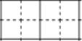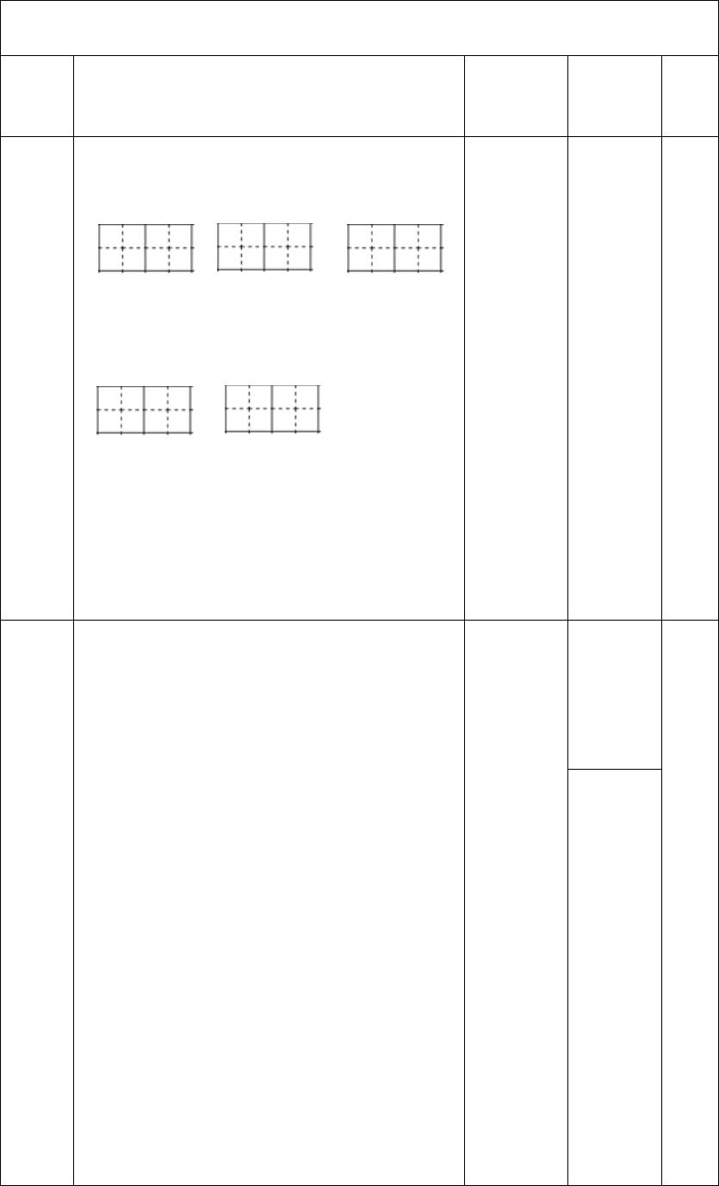

学习评价主
语文，不体：
1.阅读课内片段，完成练习。
小燕子带了它的剪刀似的尾巴，在阳能仅仅停
光满地时，斜飞于旷亮无比的天空，叽的留在赏析学生
一声,已由这里的稻田上，飞到那边的高柳表达方法教师
下了。
的层面
评价方
式：
另有几只却在波光粼粼的湖面上横掠上，一定
着，小燕子的翼尖或剪尾，偶尔沾了一下要走向实
水面，那小圆晕便一圈一圈地荡漾开去。践运用。
自我评
②这一环节
价
生生互
评
同词语描
教师评
价
（1)选文写的是燕子______（①飞行
停歇）时的样子。如果要给选文描绘的画先引导学
面取个名字，我会取名叫生理解不
__________________。
（2)第二自然段中，“掠”字的意思是轻写的不同
轻擦过或拂过。我从“横掠”一词中体会意思，体
综
合
性
作
业
到了燕子飞行时的____________特点。
会表达效
(3）你能从选文中看出燕子的哪些特 果，再创
点？在括号里打"√”。
设情境，
）引导学生
表达，就
①身体轻盈（
）
②动作敏捷(
③喜欢唱歌（
）④飞行速度快( )是要在学
（4）发挥想象，除了选文中的几只小燕子，生在语言
其他小燕子又在做什么呢？请用优美生动实践的过
的语句写下来。
程中提升
____________________________________语言表达
____________________________________能力。
____________________________________
____________________________________
3.《荷花》(第一课时作业）
作业
层次
作业内容
作业分析与
设计意图
评价设计
时
长

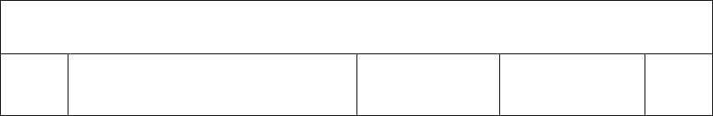

1.给下面的多音字注音并组词。
评价主体：
挨（）（
（）（
）
）
借助习题，巩学生
固本课的基础教师
2、在括号里填上合适的量词？知识，培养学
一（）荷花
一（）画
一（）花瓣生良好的阅读
学习习惯，夯
基
础
性
作
5
分
钟
一（）清香
一（）大圆盘
一（）微风实基础训练。
评价方式：
业 3、读第1一3自然段，说说荷花
池的荷花有什么特点?
自我评价
生生互评
教师评价
4、“碧绿的大圆盘”指什么?
“挨挨挤挤”说明了什么?
5、文中的“画家”指的是谁?
3、仿写句子。
（1）忽然觉得自己仿佛就是一
朵荷花。
评价主体：
扎实进行词
句训练，提高学生
5分
______仿佛____________遣词造句的能教师
（2）“白荷花在这些大圆盘之力，目的是在
间冒出来。有的才展开两三片花训练中不断提
钟
提
升
性
作
业
评价方式：
瓣。有的全展开了，露出嫩黄色高读写能力。
的小莲蓬，有的还是花骨朵，看
起来饱胀得马上要破解似的。
自我评价
生生互评
教师评价
__________有的____________，
有的________，有的_______。
综
合 4、仿照课文第2自然段，写一写锻炼学生的写
评价主体：
10
分
钟
性
作
业
你熟悉的花。
话能力
学生
教师


以上内容仅为本文档的试下载部分，为可阅读页数的一半内容。如要下载或阅读全文，请访问：https://d.book118.com/275103133333011122

